鸭子喂养方法，蛋鸭产蛋高峰期饲料配方
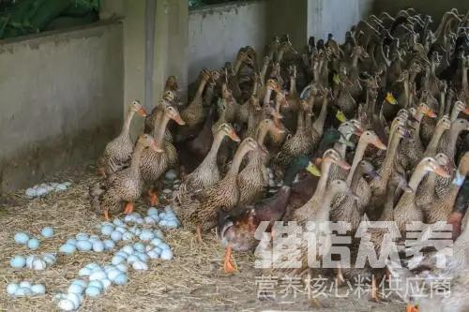
养蛋鸭搭配优质的饲料能够取得较好的效益，蛋鸭饲料原料保证了鸭子的营养均衡，供给多种营养维生素，提高饲料转化率，养出来蛋鸭不仅养殖周期短，产蛋多，合理地配制蛋鸭饲料配方，提高鸭子的肉品质，增加养殖户的经济效益，那么，怎么养殖蛋鸭产蛋多呢？下面给大家介绍鸭子下蛋多的饲料配方。
蛋鸭饲料自配料：
1、玉米50%，菜饼20%，碎米10%，麸皮10%，鱼粉7.2%，肉粉1%，贝壳粉1.5%，维诺蛋鸭多维0.1%，维诺霉清多矿0.1%，维诺复合益生菌0.1%。
2、玉米50%，小麦17%，麸皮12%，碎米10%、菜饼5%，鱼粉4.2%，贝壳粉1.5%，维诺蛋鸭多维0.1%，维诺霉清多矿0.1%，维诺复合益生菌0.1%。
蛋鸭产蛋期的饲料配方技术
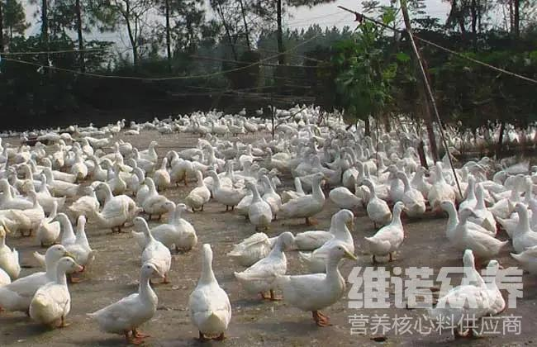
很多人养鸭，都会选择自己配蛋鸭饲料，这样不仅节省饲料成本，还能大大提高经济利益，科学配比因根据鸭的品种、年龄阶段、饲养方式、生活环境、食物来源结构与营养特性、生产性能等特点来合理搭配饲料。蛋鸭多维补充多种营养维生素供给，抗各种应激，增强抵抗力。提高饲料转化率，满足各种营养成分，产蛋量多，蛋品质好。

